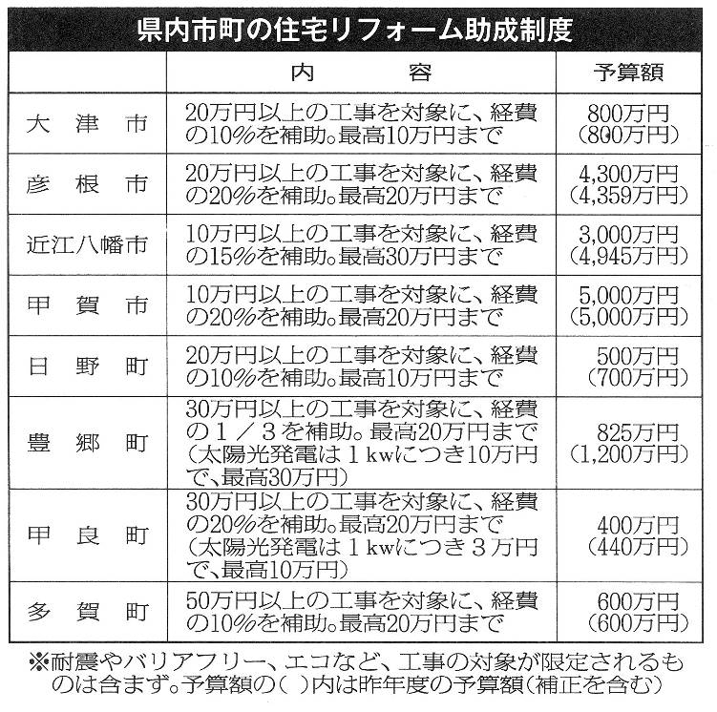
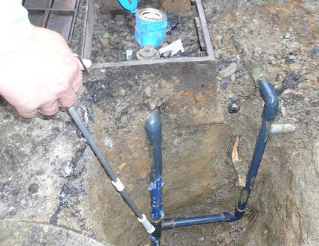
甲良民報
2012年5月13日 511号
発行責任：日本共産党甲良町支部
連絡：甲良町在士463（西澤）
Tel.Fax38-4949
☆くらし・医療・税金・教育などの相談は 西澤伸明３８－４９４９ 丸山光雄３８－３１２３
◎日本共産党甲良町支部の見解を紹介します。メール siga-koura463@jcp-nobuaki.com ホームページもごらんください
昨年度に続き、今年度も「住宅リフォーム補助制度」が実施されます。
当初予算は400万円で昨年の600万円よりも減少。しかし、希望者がオーバーすれば、補正予算で対応することを示唆しています（本年3月議会予算決算常任委員会の審議）。
制度の概要は以下の通りです。
◇ ◇ ◇
補助の対象となる工事
✰30万円以上（消費税含む）の工事。
✰補助決定通知を受けてから平成25年3月29日までの間に着手、完了する工事。✰町内業者施工による住宅の修繕、補修模様替え工事（外構工事は除く）✰太陽光発電システムの設置
補助対象者
✰次の要件をすべて満たしている人。①工事対象住宅を所有し、かつ、その住宅に自ら居住している人、②町税等の滞納がない人、③対象工事で、国・県・町の他の制度の補助を受けていない人。※他に制限あり。
補助金額
✰リフォーム工事：工事総額の20％、最高20万円。✰太陽光発電システム：１kw当たり3万円、最高10万円
施工業者の条件
✰町内に本店または支店を有する事業者。✰太陽光発電は町内外を問わず。
募集期間
✰4月16日～6月29日まで
※ 以上の他、申込方法など町役場産業課（38‐5069）にお問い合わせください。
◇ ◇ ◇
日本共産党議員団は、引き続き、地元中小建設業者の仕事起こしと家計応援につながるよう、予算枠の拡充、手続きなど利用しやすい制度となるよう求めていきます。
一例ですが、以前、「元請け業者が町外であっても下請や職人さんが甲良町内であれば、住宅リフォーム補助制度を利用できるようにしてほしい」などの要望を受けたことがあります。「施工業者の条件」に適合して元請けが「町内」であっても、ほとんどの工事を町外業者に下請させるケースは、「町内産業の活性化と雇用の安定をはかる」としているこの制度の目的に背くことになります。制度の目的が活かされるような見直し・拡充が求められます。

みなさんのご意見・ご要望をお待ちしています。

町議会議員の「盗水事件」の捜査・逮捕などの進展が見えないことから、行政のみならず、警察・検察への不信も広がっています。
西澤議員は、3月議会の一般質問で次のように質問。
「この問題で公平公正で厳正な対応が実行されなければ、税と負担の秩序は取り返しのつかない混乱となりますし、行政と町民との信頼関係は絶望的にならざるを得ないと考えます。」と。北川町長が山田壽一議員を告訴に踏み切ったことを「大いに評価」できるとする一方、損害賠償での弱腰など、不正取水で得た水道料金相当額・過料（左表）を断固として請求する姿勢をただしました。
不正取水相当額
―西澤議員の試算―
「不正取水30年間」とすると
料金改定前15年間： 297万円
料金改定後15年間： 450万円
●合計747万円
給水条例第40条による過料は
●3,735万円となる
盗水バイパス管が発見された山田議員宅の施設（検針メーター手前＝12月8日）
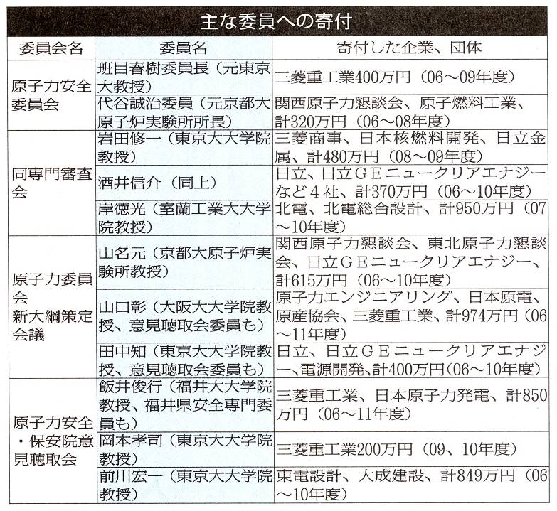
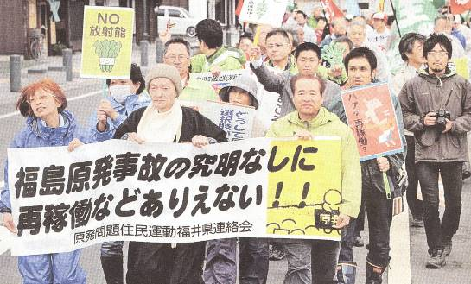
再稼働に反対し、福井県小浜市内を行進する人々＝４月22日
西澤議員は20日「甲良町政で大事な課題は？」と題する見解を表明しました。今後の町政に臨む態度ともなりますので、紹介します。
甲良民報431号 2009年11月1日 （２面）
甲良民報511号 2012年5月13日

去る5月5日には全国で50基すべての原発が停止しました。電力会社など「原発利権共同体」は原発再稼働の動きを強めています。5月11日付け「しんぶん赤旗」はトップで原子力安全委員会の班目（まだらめ）委員長ら24人が原発マネー1億円で汚染されている事実を報道（右下表）。
西澤・丸山議員は4月24日、北川町長あてに原発再稼働反対を表明するよう求める要請書を提出しました。

関西電力大飯原子力発電所３号機、
４号機の再稼働に、
明確な反対の態度を示し、
中止のための行動を求める申し入れ
１、野田内閣は、にわかに策定した「暫定安全基準」に適合したとして「政治判断」による原発の再稼働を強引にすすめようとしています。再稼働の根拠にされている「暫定安全基準」は、何年も要する安全対策も計画さえあればよいとされ、その間は事故が起こらないとする前提になっています。また、「ストレステスト」を行う電力会社、「審査」する原子力安全・保安院、原子力安全委員会は、すべて福島原発事故に重大な責任を負う立場にあり、国民の信頼を得られないことは明らかです。福島原発の現状は、事故原因究明はおろか、事故原発の内部がどうなっているかもわからない状況です。このように科学的根拠も道理も全くない再稼働を強行することは、断じて許されるべきではありません。
２、滋賀県に隣接する福井県の大飯原発３号機、４号機の再稼働をめぐる動きは重大な局面を迎えています。原発の是非、原発依存からの撤退の時期と条件などについては多様な意見がありえます。町長が、大飯原発３、４号機の再稼働に反対されることは、圧倒的多数の町民の願いに添うものと考えます。私たちは、町長の再稼働反対の表明と行動を強く求めるものです。
３、町長は、「徐々に原発は廃止の方向で進めていくが」（3月議会一般質問の答弁）として当面原発に依存する見解を示されています。しかし重要なのは、「原発は廃止の方向」という認識を持っておられる現段階から、「重大事故が起きれば、住民と琵琶湖が危険にさらされる原発の再稼働は必要なし」の立場で、町民の代表として発言・行動していただくことではないかと考えます。
ちなみに嘉田知事は、この問題で、福井原発地元の、おおい町長、福井県知事の判断の重要性とともに、「滋賀県としても何らかの声を上げていきたい」と語ってこられました。福井県知事は、「国が福島原発事故の知見を反映して、暫定的な安全基準を示さない限り、再稼働は認められない」と述べていることはご存知の通りです。
４、大飯原発には、近傍を走る多数の活断層が存在し、とくに「熊川断層」と「ＦＯ－Ａ断層」「ＦＯ－Ｂ断層」が連動した場合、関西電力自身が限界と評価した強い揺れに見舞われるという指摘があります。若狭湾の沿岸では、１５８６年の天正地震で大津波が発生したといわれ、関西電力などがボーリング調査で大津波を示す痕跡はなかったと発表したことには、専門家から「証明できていない」と批判されています。
５、今年３月１１日を前後した県内でのさまざまな集会、パレードなどは県民の原発をなくそうという思いとともに、再稼働に反対する大きな声が示されました。大津市内で開かれた「ばいばい原発」集会には１０００人を超える参加者がありました。
よって、町長が町民を代表して、再稼働中止に向けて行動していただくよう強く要請するものです。
ご要望・ご意見を
6月議会の予定6月8日開会
6月議会は当初予算では準備不足などで積み残した福祉・医療・介護・教育など町民のくらしに直結する課題・願いを「補正予算」として審議される場合があります。また、議員が一般質問として提案することができます。ぜひあなたのご要望お寄せいただければうれしく思います。

